一、系统开发背景

系统介绍
系统包括PVMS系统和MDR系统，下面的描述都是基于公共部分的开发进行的。
两套系统的使用目前有两种方式；
第一种：整体打包；路由+权限控制
用户在创建角色时，有个系统选择，是pvms还是mdr，然后出现路由菜单结构树。用户创建完角色，在创建账号的时候，选择角色，如果绑定的是pvms系统，那么只能访问pvms的功能。如果通过url访问mdr的功能，那么将调整至无权限页面。
第二种：采用单独部署。
在打包的时候，根据打包命令进行区分打包代码，列：npm run build:mdr，就打包涉及MDR系统的业务代码; npm run build:pvms就打包涉及pvms系统的业务代码。然后部署到服务器中。

开发环境
开发环境：windows,linux都可
部署环境：windows,linux都可
部署服务器：nginx,apache等都可

二、技术选型

2.1技术选型
大致技术配置方案是：
语言 | Typescript,Html,Css等
框架 | React
UI框架 | Antd
样式预处理器 | less
图表 | Echarts
代码规范 | eslint
其他技术 | Node,webpack等

语言选型：ts是js的超级，由于它的静态类型特性以及编译检查，能防范很多bug在上线之前就暴露提前解决，很好提高项目的用户体验，也是公共库和框架底层逻辑的首选语言，越来越多的项目中使用ts。
框架选型: vue和react目前是非常火热且被大量使用的框架。下面介绍他们的特点。
共同点：都是采用虚拟dom进行渲染，组件式开发，数据驱动，都有构建脚手架，第三方库都丰富。
不同点：react是由facebook技术团队开发与维护。vue由个人与共同爱好者一起维护。vue双向数据流，适合中小型业务不复杂的项目；在业务复杂的项目中，vue的双向监听机制会导致渲染与运行效率地下，用户体验会很差。react是单向数据绑定，需要改变的时候，才会驱动虚拟dom渲染，目前很多大公司都使用react作为项目框架首选方案。
ui框架：目前国内react首选ui框架是antd,由阿里巴巴开源并维护，提供了差不多业务所需要的组件。

2.2开发工具
开发工具：建议vscode，或者webstorm;
安装工具：npm,yarm;
具体使用看相关操作文档。

三、设计思路

3.1 请求设计

3.1.1请求规范
系统设计分为Get请求和Post请求。除了登陆接口，其他接口在请求头中都添加token,列（token是为了识别用户的登陆状态和基本用户信息）：
Headers:{
authorization:“Berae reyJzdWIiOiIxMjM0NTY3ODkwIiwibmFtZSI6Ik
pvaG4gRG9lIiwiaWF0IjoxNTE2MjM5MDIyfQ”

Get请求中参数设置在url后面；列：” http://localhost:8080/wasion_overseas_mdr_dist/amr/event/getAlarmData?id=1”
Post请求参数设置在Form Data中，数据格式以对象形式

3.1.2返回规范
正常接口返回标准：
{
Code: 0,
Data: [],
Message: “ok”,
Rid: “”
};
错误接口返回标准：
{
Code: 1,
Data: [],
Message: “error”,
Rid: “”
};
根据系统业务，设计一个全局返回码；前端根据返回码提示用户信息。
列如：
返回码 | 说明
0 | 成功
1 | 系统繁忙
4001 | 密码错误
Rid代表这个请求标识符。可用于追踪问题。

3.1.3 接口请求方式
前后分离后，前端代码将单独部署一个服务器，使用Nginx服务器。跨域请求目前有两种常用的解决办法：
第一：采用代理请求，由nginx通过代理进行服务端跨域请求。
第二：采用CORS方式实现跨源服务器请求，需要浏览器与服务器同时支持。IE10一下不支持。

3.2 登陆流程
登陆流程图：
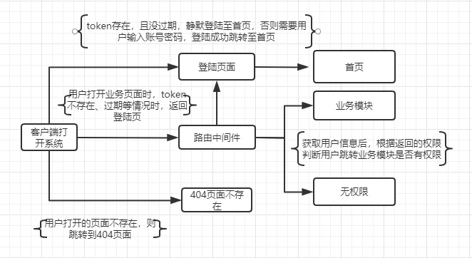

登陆页面，用户登陆返回token,用户信息，权限信息。Token设计24小时有效期，过期需要再次登陆获取。（是否需要设计刷新token的refresh_token,30天内有效期，token失效能通过refresh_token获取新token。）

3.3权限设计
访问权限：用户创建时选择角色权限，角色权限设置了访问业务权限，每次用户访问时，路由中间件会根据用户的权限进行判断，然后控制客户端的页面打开。
（待定）页面操作权限：操作权限分为，增，删，编辑，查看。用户在角色进行设定。可以通过设定页面与操作定义的权限码，在用户操作的时候判定用户的权限。

3.4 语言切换

3.4.1 语言切换按钮
页面头部右边设置有语言切换按钮，能随时切换语言，默认英文，用户切换后，会记录用户设置语言，下次直接使用设置语言。如下：
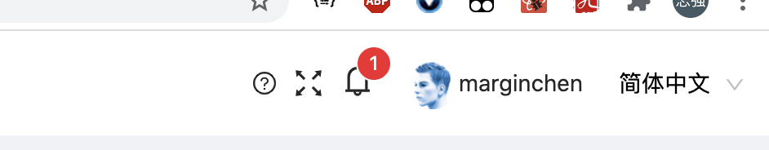

3.4.2 语言切换逻辑
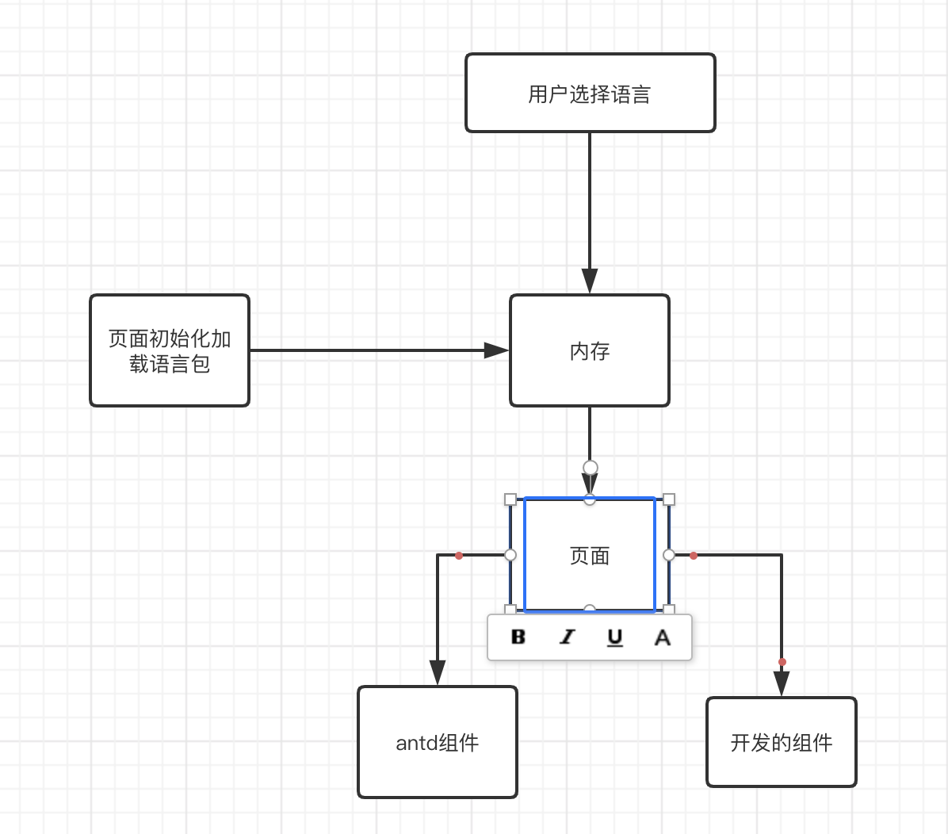
项目打包时，将语言包打包压缩成js文件，在页面初始化的时候，加载所有的语言包存放在内存中，根据页面设置的语言进行展示。

3.4.3 语言设计规范
首先语言包按业务划分，按功能划分，比如页面模块在源代码中一个文件夹，然后在代码中，划分title、button、table等功能，并采用驼峰命名法。
命名规范为：业务模块+业务功能+命名。如：loginBtnSure

3.5 业务组件与公共组件
文件目录，业务组件按照业务名称命名，公共组件按照功能命名。尽量采用简称能懂。

3.5.1 业务组件
业务组件分为MDR系统业务与PVMS系统业务。路由中会进行设计，各系统的业务路由，公共业务的路由。
多页面展示方案：大致方案和原来差不多，至于最多存放12个页面tab有待商榷。每点击一个页面，都会存在客户端内存中，展示在头部下面，业务组件进行缓存策略。在进行tab切换时，无需重新加载渲染，能直接展示，达到更好的用户体验。

3.5.2 公共组件
将各个模块中比较常用的组件进行抽离封装，并写好使用文档，提供开发者使用。公共组件抽离到达通用效果。
具体有哪些公共组件与常用组件。待收集。

3.5.3侧边栏菜单与设备树
侧边栏菜单数据由用户登陆后获取用户权限所得展示。分为一级与二级菜单。点击一级菜单能展开展示二级菜单，点击展示激活状态并跳转到相应的功能模块页面。
移动到侧边栏菜单，侧边栏菜单展开，展示菜单栏图标Icon与文字名称。移出菜单栏进行缩放，仅展示菜单Icon.
设备树设置为公共组件，但非全局公共组件，置于业务组件下成为业务组件的私有组件，每个需要调用设备树的业务组件都会加载设备树组件。因为业务组件在打开后会进行缓存，所以在tab切换的时候，不会重新渲染。
设备树置于菜单栏下一视图层。如图下：
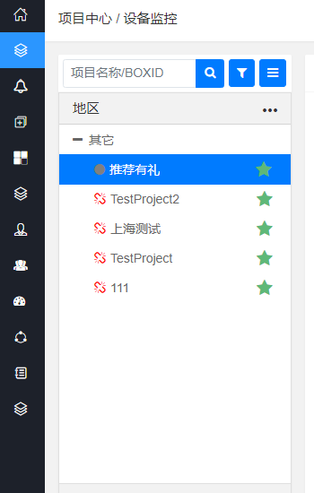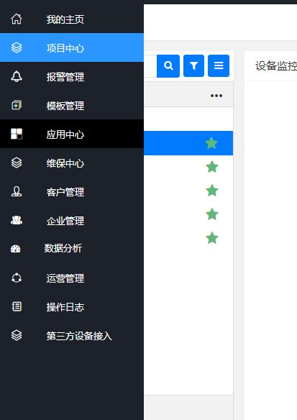

3.6 websocket通信
Websoceket置于全局，封装成事件总线，即采用订阅与发布的设计模式。子组件下发消息，websoceket在全局收到消息，触发子组件收到订阅事件，实现业务逻辑。

3.7 地图功能
基于我们项目的使用是海外项目，所以地图采用Google地图。那么将会产生两个场景，
第一种公网：在引入了Google地图插件，调用api直接产生地图。
第二种内网：这种情况下我们需要提前缓存需要使用的地图区域的数据包，引入插件在调用api的时候才会产生地图功能。
离线地图解决方案：https://www.cnblogs.com/luxiaoxun/p/5022333.html

3.8 样式
样式预处理器采用less。和antd统一。并能进行页面风格切换。
样式命名法则，采用驼峰命名法。公共样式时命名尽量表达样式内容。
公共样式存放在公共样式文件中，业务模块的样式在逻辑代码当前目录新建样式模块文件，使用如：login.module.less。
页面风格暂停：绿色和蓝色主色调，并通过控制选择颜色，实现风格的切换。
字体样式：目前分为：标题h1,小标题h3和文本p三种字体。20px 16px 12px;具体看效果。
右侧炫富一个设置按钮，打开后展示系统风格和字体设置。列如下：
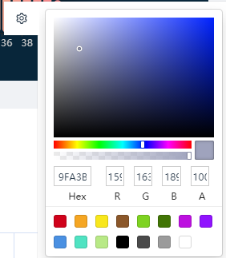

3.9 代码规范
采用eslint进行代码检查。
规范采用prettier风格。具体的代码规范包还在考察中。

四 系统安全设计

4.1 登陆安全策略
1.用户登陆需要填写验证码。
2.业务请求接口携带token识别用户，服务端针对token与客户端信息进行鉴别，防止接口被拦截盗用或伪造等，防止接口被爬虫等
3.每隔一段时间进行用户信息轮询，检测用户是否在线操作。
通过这些解决办法防止CSRF跨站请求。

4.2 表单安全策略
表单信息提交的时候，进行string字符串过滤或转义。可以防止XSS脚本攻击以及sql注入。

4.3 其他相关安全策略
一些隐私度极高的信息进行加密或者不完全展示。防止用户信息泄漏。

五 日志平台
推荐使用Sentry。前后端都能使用。在前端与后端进行数据埋点，系统异常的时候，能通过埋点快速定位问题，并解决。

六 自动化部署

5.1 自动化流程
代码提交 -> 触发服务器代码更新机制 –> 服务端拉取代码 -> 打包代码 -> 拷贝文件入服务器设置目录

5.2 自动化平台
推荐使用jenkins。开源免费，能与svn结合，并私有部署。
前端部署推荐使用docker部署到服务器，能快速达到回滚与版本切换。

七 参考文档
React文档：https://react.docschina.org
Echart文档：https://echarts.apache.org/examples/zh/index.html#chart-type-drag
Antd文档：https://ant.design/components/overview-cn/
Antv G2文档：https://g2.antv.vision/zh/examples/gallery
D3 文档：https://d3js.org/
开发文档：项目根目录*.md文件中。公共组件在当前文件夹写使用文档。

